SPESIFIKASI KEBUTUHAN PERANGKAT LUNAK

SKPL

SMARTRECEIPT ANALYZER
  - Aplikasi Analisis dan Klasifikasi Pengeluaran Berdasarkan Citra Struk
Versi Dokumen: 1.0
Tanggal: 14 Oktober 2026
Status: Draft untuk Review
Disusun oleh:
Nama / NIM / Peran: ______________________________
Nama / NIM / Peran: ______________________________
Nama / NIM / Peran: ______________________________
Mata Kuliah Terintegrasi: Pemrograman Mobile dan Machine Learning
Kelas: ____________________
Dosen Pengampu: ______________________________
POLITEKNIK NEGERI MALANG
2026

Kontrol Dokumen
Versi | Tanggal | Penulis | Status | Keterangan
1.0 | 14-10-2026 | Tim SmartReceipt | Draft | Dokumen awal SKPL

Persetujuan
Peran | Nama | Tanda tangan | Tanggal
Ketua Tim | ________________ | ________________ | ____________
Dosen Pengampu | ________________ | ________________ | ____________
Reviewer/Penguji | ________________ | ________________ | ____________

Daftar Isi
Daftar isi dapat diperbarui otomatis di Microsoft Word dengan klik kanan pada daftar ini lalu memilih “Update Field”.
1. Pendahuluan
2. Deskripsi Umum Sistem
3. Kebutuhan Fungsional
4. Kebutuhan Nonfungsional
5. Kebutuhan Antarmuka
6. Kebutuhan Data
7. Use Case
8. Aturan Bisnis dan Validasi
9. Kriteria Penerimaan
10. Risiko dan Batasan
11. Lampiran dan Glosarium

1. Pendahuluan

1.1 Tujuan Dokumen
Dokumen ini mendefinisikan kebutuhan perangkat lunak SmartReceipt Analyzer secara lengkap dan terukur. SKPL menjadi acuan bagi pengembang, penguji, dosen, dan pemangku kepentingan untuk memahami fitur yang harus dibangun, batasan sistem, data yang dikelola, serta kriteria bahwa sistem telah memenuhi kebutuhan.

1.2 Latar Belakang
Struk belanja menyimpan informasi penting seperti nama toko, tanggal, barang, jumlah, harga, diskon, pajak, dan total pembayaran. Pencatatan manual membuat pengguna harus mengetik ulang data, memerlukan waktu, dan berisiko menimbulkan kesalahan. SmartReceipt Analyzer mengotomatisasi proses tersebut melalui foto struk, OCR, pemrosesan teks, klasifikasi kategori, penyimpanan lokal, dan analisis pengeluaran.

1.3 Identifikasi Masalah
- Bagaimana mencatat transaksi dari foto struk secara cepat dan mudah?
- Bagaimana mengubah citra struk menjadi data transaksi yang dapat digunakan?
- Bagaimana mengelompokkan barang ke kategori pengeluaran secara otomatis?
- Bagaimana menyediakan riwayat dan ringkasan pengeluaran yang mudah dipahami?
- Bagaimana menjaga agar pengguna dapat memeriksa dan memperbaiki hasil otomatis sebelum disimpan?

1.4 Tujuan Sistem
- Menyediakan pencatatan transaksi berbasis foto struk.
- Membaca teks struk menggunakan OCR.
- Mengekstrak informasi toko, tanggal, item, harga, subtotal, pajak, dan total bila tersedia.
- Mengklasifikasikan item ke kategori pengeluaran dengan model lokal.
- Menyediakan review/koreksi, penyimpanan, pencarian, detail, penghapusan, dashboard, grafik, dan prediksi pengeluaran.

1.5 Ruang Lingkup
Ruang lingkup MVP meliputi aplikasi mobile Flutter yang menyimpan data secara lokal menggunakan SQLite. Sistem memproses gambar yang diambil melalui kamera atau dipilih dari galeri, menjalankan OCR pada perangkat, mem-parsing teks, mengklasifikasikan kategori, meminta konfirmasi pengguna, lalu menyimpan transaksi. Fitur sinkronisasi cloud, akun pengguna, pembayaran, integrasi marketplace, dan ekspor laporan formal tidak termasuk dalam versi ini kecuali ditambahkan pada iterasi berikutnya.

1.6 Referensi dan Konvensi
- Proposal Project Based Learning SmartReceipt Analyzer, 2026.
- Source code aplikasi Flutter pada direktori smart_receipt.
- Istilah “harus” berarti wajib; “sebaiknya” berarti rekomendasi; “dapat” berarti opsional.
- ID kebutuhan menggunakan format FR (Functional Requirement), NFR (Non-Functional Requirement), UI, DB, UC, dan BR.

2. Deskripsi Umum Sistem

2.1 Perspektif Produk
SmartReceipt Analyzer adalah aplikasi mobile mandiri. Alur utama sistem adalah: pengguna mengambil/memilih gambar struk → sistem membaca teks dengan OCR → parser mengekstrak data → model klasifikasi memberi kategori → pengguna meninjau dan mengoreksi → sistem menyimpan data ke SQLite → dashboard menampilkan ringkasan dan analisis.

2.2 Pengguna Sistem
Aktor | Deskripsi | Hak/Aktivitas
Pengguna | Pemilik dan pencatat transaksi | Memindai, meninjau, mengedit, menyimpan, mencari, melihat analisis, menghapus data
Model OCR | Komponen perangkat lunak | Mengubah citra menjadi teks
Model Klasifikasi | Komponen perangkat lunak lokal | Memprediksi kategori item berdasarkan teks
Database SQLite | Penyimpanan lokal | Menyimpan kategori, struk, dan item transaksi

2.3 Lingkungan Operasi
Komponen | Spesifikasi
Platform aplikasi | Android/iOS; basis kode Flutter juga dapat dijalankan pada platform desktop/web sesuai dukungan plugin
Framework | Flutter; Dart SDK ^3.13.2
Penyimpanan | SQLite melalui sqflite dan path_provider
OCR | Google ML Kit Text Recognition
Machine Learning | Model lokal TensorFlow Lite/berkas aset; klasifikasi teks
Grafik | fl_chart
Perangkat | Kamera atau galeri, ruang penyimpanan, dan RAM yang memadai

2.4 Asumsi dan Ketergantungan
- Gambar struk cukup jelas, tidak terlalu miring, dan teks terlihat.
- Perangkat memberikan izin kamera/foto bila fitur tersebut digunakan.
- Model OCR dan klasifikasi tersedia di aplikasi.
- Data tersimpan pada perangkat; penghapusan data aplikasi dapat menghapus database lokal.
- Hasil OCR/klasifikasi tidak selalu sempurna dan wajib ditinjau pengguna.

3. Kebutuhan Fungsional
Prioritas: M = wajib untuk MVP, S = penting setelah MVP, O = opsional.
ID | Fitur/Kebutuhan | Prioritas | Kriteria ringkas
FR-01 | Sistem menampilkan splash screen dan dashboard utama. | M | Pengguna dapat melihat ringkasan pengeluaran dan navigasi utama.
FR-02 | Pengguna dapat mengambil foto struk dari kamera. | M | Gambar berhasil dipreview sebelum diproses.
FR-03 | Pengguna dapat memilih gambar struk dari galeri. | M | File gambar valid dapat diproses.
FR-04 | Sistem memvalidasi gambar sebelum OCR. | M | Sistem menolak file kosong/tidak terbaca dan menampilkan pesan.
FR-05 | Sistem menjalankan OCR pada gambar struk. | M | Teks hasil OCR ditampilkan atau diteruskan ke tahap berikutnya.
FR-06 | Sistem menyusun teks OCR berdasarkan posisi baris. | M | Potongan teks dalam satu baris struk disusun kembali.
FR-07 | Sistem mengekstrak data struk. | M | Nama toko, tanggal, subtotal, pajak, total, dan item diisi bila ditemukan.
FR-08 | Sistem mengklasifikasikan kategori item. | M | Setiap item mendapat kategori dan dapat diedit.
FR-09 | Pengguna dapat meninjau dan mengoreksi hasil OCR/parser/kategori. | M | Perubahan dapat dilakukan sebelum penyimpanan.
FR-10 | Pengguna dapat menyimpan transaksi dan detail item. | M | Data struk dan item tersimpan secara konsisten.
FR-11 | Sistem menampilkan notifikasi transaksi berhasil disimpan. | M | Pengguna dapat menuju detail atau riwayat.
FR-12 | Pengguna dapat melihat daftar riwayat transaksi. | M | Daftar diurutkan terbaru dan menampilkan informasi ringkas.
FR-13 | Pengguna dapat mencari/filter riwayat. | S | Pencarian berdasarkan nama toko/tanggal/kategori.
FR-14 | Pengguna dapat melihat detail transaksi. | M | Detail toko, tanggal, item, harga, kategori, total, dan catatan tampil.
FR-15 | Pengguna dapat mengubah dan menghapus transaksi. | M | Perubahan tersimpan; penghapusan meminta konfirmasi.
FR-16 | Sistem menampilkan dashboard analisis. | M | Total bulan ini, total keseluruhan, rata-rata, dan perubahan tampil.
FR-17 | Sistem menampilkan grafik pengeluaran berdasarkan periode/kategori. | S | Grafik sesuai data tersimpan.
FR-18 | Sistem menyediakan prediksi pengeluaran berdasarkan histori. | S | Prediksi diberi label sebagai estimasi.
FR-19 | Sistem menampilkan keadaan kosong, loading, sukses, dan error. | M | Tidak ada layar yang membingungkan saat data kosong/gagal.
FR-20 | Pengguna dapat mengelola catatan dan metode pembayaran bila tersedia. | O | Informasi tambahan dapat disimpan pada transaksi.

4. Kebutuhan Nonfungsional
ID | Kategori | Kebutuhan terukur
NFR-01 | Usability | Alur scan sampai review dapat dipahami pengguna baru tanpa panduan tambahan. Label dan pesan menggunakan Bahasa Indonesia yang jelas.
NFR-02 | Performance | Dashboard dan riwayat lokal tampil maksimal 3 detik pada perangkat uji normal; proses OCR menampilkan indikator proses.
NFR-03 | Reliability | Kegagalan OCR tidak menyebabkan aplikasi tertutup; pengguna dapat mencoba ulang atau memasukkan data manual.
NFR-04 | Data integrity | Struk yang disimpan harus memiliki nama toko, tanggal, total, status, dan waktu pembuatan; item memiliki nama, kuantitas, harga, dan kategori.
NFR-05 | Security | Data lokal hanya dapat diakses melalui aplikasi/perangkat yang berwenang; sistem tidak mencatat data sensitif ke log produksi.
NFR-06 | Privacy | Gambar dan teks struk diproses lokal pada MVP dan tidak dikirim ke layanan eksternal tanpa persetujuan.
NFR-07 | Compatibility | Tampilan responsif pada ukuran layar mobile yang menjadi target pengujian.
NFR-08 | Maintainability | Kode dipisahkan menjadi layar, model, provider/service, dan helper database; error dapat ditelusuri.
NFR-09 | Accessibility | Kontras, ukuran teks, tombol, dan pesan error cukup terbaca; aksi utama mudah ditemukan.
NFR-10 | Scalability | Struktur database memungkinkan penambahan kategori, item, dan analisis tanpa mengubah alur utama.

5. Kebutuhan Antarmuka

5.1 Antarmuka Pengguna
Layar | Isi dan perilaku utama
Splash | Logo/nama aplikasi dan informasi singkat; berpindah ke dashboard.
Dashboard | Ringkasan total pengeluaran, rata-rata, perubahan, grafik/insight, dan tombol scan.
Scan Struk | Pilihan kamera/galeri, preview gambar, tombol proses, validasi, dan error.
Pemrosesan OCR | Indikator “Memproses OCR”, status proses, dan aksi coba lagi bila gagal.
Review Transaksi | Form toko/tanggal/total, daftar item, kategori, harga, catatan, tombol koreksi dan simpan.
Transaksi Tersimpan | Konfirmasi berhasil dan navigasi ke detail/riwayat.
Riwayat | Daftar transaksi, pencarian/filter, total item, nominal, tanggal, dan keadaan kosong.
Detail Transaksi | Data lengkap struk, item, kategori, gambar bila tersedia, edit/hapus.
Analisis/Kategori/Prediksi | Grafik, distribusi kategori, tren, dan prediksi dengan keterangan estimasi.
Pengaturan | Preferensi atau informasi aplikasi bila fitur diaktifkan.

5.2 Antarmuka Perangkat Keras
- Kamera perangkat untuk mengambil foto struk.
- Penyimpanan perangkat untuk menyimpan gambar/database.
- Layar sentuh untuk navigasi dan pengisian data.

5.3 Antarmuka Perangkat Lunak
- Google ML Kit Text Recognition: input citra, output teks/baris.
- SQLite/sqflite: operasi CRUD kategori, struk, dan item transaksi.
- TensorFlow Lite/model aset: input teks produk, output kategori.
- Provider: pengelolaan state dan pembaruan layar.

6. Kebutuhan Data

6.1 Entitas dan Relasi
Satu Receipt memiliki banyak Transaction. Satu Category dapat digunakan oleh banyak Transaction. Relasi receipt–transaction bersifat parent–child; penghapusan receipt menghapus item terkait sesuai aturan cascade.
Entitas | Atribut penting | Keterangan
categories | id, name, icon, color | Master kategori pengeluaran.
receipts | id, store_name, store_address, transaction_date, total_amount, tax_amount, subtotal, payment_method, receipt_number, image_path, ocr_text, status, notes, created_at | Header satu struk/transaksi.
transactions | id, receipt_id, category_id, item_name, quantity, unit_price, total_price, discount, notes, created_at | Rincian barang dalam struk.

6.2 Kategori Awal
Kategori awal yang tersedia pada implementasi adalah Makanan & Minuman, Transport, Belanja Bulanan, Utilitas, Hiburan, Kesehatan, Pendidikan, dan Lainnya. Daftar dapat dikembangkan sesuai dataset dan kebutuhan proyek.

6.3 Status Data
Status | Makna
draft | Data sedang ditinjau dan belum final.
processed | OCR/parser telah selesai dan data siap/disimpan.
saved | Transaksi telah tersimpan dan dapat ditampilkan di riwayat.
error | Pemrosesan gagal atau data belum lengkap.

7. Use Case

7.1 Daftar Use Case
Diagram use case SmartReceipt Analyzer dibagi berdasarkan fungsi utama aplikasi. Pembagian ini digunakan agar hubungan antara pengguna dan setiap bagian sistem lebih mudah dibaca.
Gambar 7.1.1 Pemindaian Struk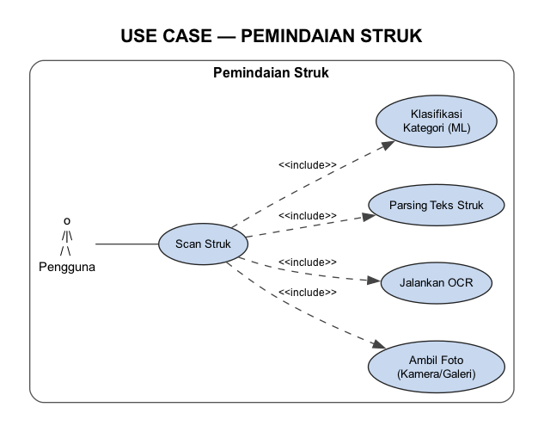
Gambar 7.1.2 Review dan Simpan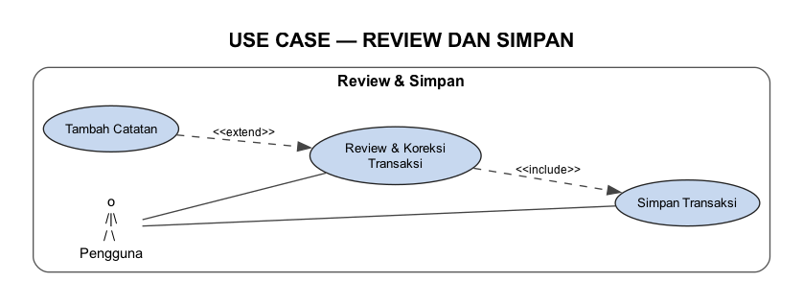
Gambar 7.1.3 Riwayat Transaksi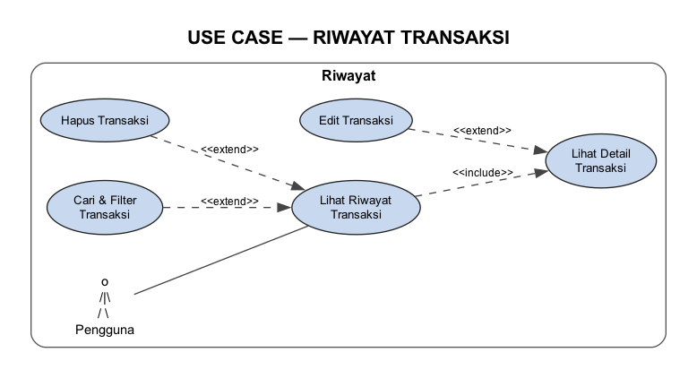
Gambar 7.1.4 Dashboard dan Analisis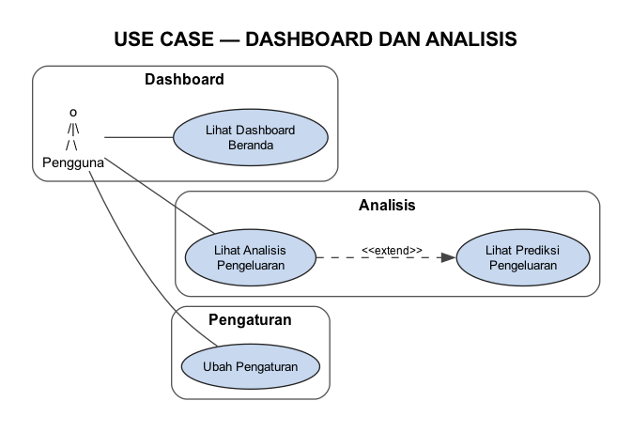
Keterangan: garis penuh menunjukkan hubungan pengguna dengan fitur. Panah putus-putus bertuliskan <<include>> menunjukkan proses yang selalu dijalankan, sedangkan <<extend>> menunjukkan fitur tambahan yang dijalankan pada kondisi tertentu.
ID | Nama | Aktor | Tujuan
UC-01 | Membuka dashboard | Pengguna | Melihat ringkasan dan navigasi.
UC-02 | Memindai/memilih struk | Pengguna | Memasukkan citra struk.
UC-03 | Memproses OCR | Sistem | Mengubah citra menjadi teks.
UC-04 | Review dan koreksi | Pengguna | Memastikan data otomatis benar.
UC-05 | Menyimpan transaksi | Pengguna | Menyimpan struk dan item.
UC-06 | Melihat riwayat/detail | Pengguna | Melihat transaksi sebelumnya.
UC-07 | Mengedit/menghapus transaksi | Pengguna | Mengelola data tersimpan.
UC-08 | Melihat analisis/prediksi | Pengguna | Memahami pola dan estimasi pengeluaran.

UC-02 Memindai/Memilih Struk
Aktor: Pengguna. Kondisi awal: Aplikasi terbuka dan perangkat memberi izin yang diperlukan.
Alur utama: 1) Pengguna menekan Scan Struk. 2) Pengguna memilih Kamera atau Galeri. 3) Pengguna mengambil/memilih gambar. 4) Sistem menampilkan preview. 5) Pengguna menekan Proses.
Alur alternatif: Izin ditolak: sistem menampilkan instruksi mengaktifkan izin. File tidak valid: sistem menampilkan pesan dan meminta pilihan ulang.
Kondisi akhir: Gambar diteruskan ke proses OCR.

UC-03 Memproses OCR
Aktor: Sistem. Kondisi awal: Gambar struk tersedia.
Alur utama: 1) Sistem menampilkan loading. 2) OCR membaca blok/baris teks. 3) Sistem menyusun baris. 4) Parser mencari field transaksi/item. 5) Klasifikasi memberi kategori.
Alur alternatif: Teks tidak ditemukan: tampilkan error dan opsi foto ulang/input manual. Waktu proses gagal: pengguna dapat coba lagi.
Kondisi akhir: Data hasil otomatis tersedia di layar review.

UC-04 Review dan Koreksi
Aktor: Pengguna. Kondisi awal: Hasil OCR/parser tersedia.
Alur utama: 1) Pengguna melihat header dan item. 2) Pengguna mengoreksi nama, qty, harga, tanggal, total, atau kategori. 3) Pengguna menambahkan catatan bila perlu. 4) Pengguna menekan Simpan.
Alur alternatif: Field wajib kosong/nilai negatif: sistem menandai field dan menolak simpan.
Kondisi akhir: Data valid diteruskan ke penyimpanan.

UC-05 Menyimpan Transaksi
Aktor: Sistem/Pengguna. Kondisi awal: Data review valid.
Alur utama: 1) Sistem menyimpan receipt. 2) Sistem menyimpan setiap transaction. 3) Sistem memperbarui state. 4) Sistem menampilkan konfirmasi.
Alur alternatif: Database gagal: tampilkan error; jangan menampilkan sukses palsu.
Kondisi akhir: Transaksi muncul di riwayat dan analisis.

UC-06 Melihat Riwayat/Detail
Aktor: Pengguna. Kondisi awal: Terdapat atau tidak terdapat data tersimpan.
Alur utama: 1) Pengguna membuka Riwayat. 2) Sistem mengambil data terbaru. 3) Pengguna mencari/filter bila perlu. 4) Pengguna memilih transaksi. 5) Sistem menampilkan detail.
Alur alternatif: Tidak ada data: tampilkan empty state dan tombol Scan Struk.
Kondisi akhir: Detail transaksi dapat dibaca/dikelola.

UC-08 Melihat Analisis/Prediksi
Aktor: Pengguna. Kondisi awal: Data transaksi tersedia untuk dianalisis.
Alur utama: 1) Pengguna membuka Dashboard/Analisis. 2) Sistem menghitung total, rata-rata, perubahan, dan distribusi. 3) Sistem menampilkan grafik. 4) Sistem menghitung prediksi bila data cukup.
Alur alternatif: Data tidak cukup: tampilkan “belum tersedia” dan alasan, bukan angka menyesatkan.
Kondisi akhir: Pengguna memperoleh ringkasan dan estimasi.

8. Aturan Bisnis dan Validasi
ID | Aturan
BR-01 | Nama toko, tanggal transaksi, total amount, status, dan created_at wajib tersedia saat penyimpanan.
BR-02 | Nama item, quantity, unit price, total price, dan category wajib tersedia untuk setiap item.
BR-03 | Quantity merupakan bilangan bulat positif; harga, subtotal, pajak, diskon, dan total tidak boleh bernilai negatif.
BR-04 | Total item dapat dihitung dari quantity × unit price − discount; perbedaan hasil parser boleh dikoreksi pengguna.
BR-05 | Kategori otomatis adalah rekomendasi; pengguna menjadi pihak yang mengonfirmasi kategori final.
BR-06 | Transaksi baru ditampilkan paling atas berdasarkan created_at/transaction_date.
BR-07 | Penghapusan receipt meminta konfirmasi dan menghapus transaction anak yang terkait.
BR-08 | Prediksi hanya ditampilkan jika data histori memenuhi jumlah minimum yang ditetapkan pada implementasi; jika tidak, tampilkan status data tidak cukup.
BR-09 | Jika OCR gagal, pengguna tetap dapat memasukkan transaksi secara manual.
BR-10 | Nilai analisis dihitung dari transaksi yang tersimpan, bukan dari data draft.

9. Kriteria Penerimaan dan Pengujian
ID Uji | Skenario | Hasil yang diharapkan
AT-01 | Buka aplikasi | Splash berpindah ke dashboard tanpa crash.
AT-02 | Ambil foto struk jelas | Preview tampil dan OCR dapat diproses.
AT-03 | Pilih foto dari galeri | Foto valid diterima dan diproses.
AT-04 | Foto buram/tanpa teks | Sistem memberi pesan gagal dan opsi ulang/manual.
AT-05 | OCR menghasilkan teks | Teks/item dan field transaksi muncul pada review.
AT-06 | Koreksi item/kategori | Perubahan tetap terlihat dan ikut tersimpan.
AT-07 | Simpan transaksi lengkap | Konfirmasi tampil; data muncul di riwayat dan dashboard.
AT-08 | Field wajib kosong | Simpan ditolak dan field ditandai.
AT-09 | Cari transaksi | Hasil sesuai kata kunci/filter.
AT-10 | Edit transaksi | Data terbaru tampil setelah kembali ke detail/riwayat.
AT-11 | Hapus transaksi | Konfirmasi muncul; setelah setuju data tidak tampil lagi.
AT-12 | Dashboard tanpa data | Empty state informatif dan tombol scan tersedia.
AT-13 | Dashboard dengan data | Total, rata-rata, grafik, dan kategori konsisten dengan database.
AT-14 | Prediksi data minim | Sistem tidak mengarang prediksi; pesan data tidak cukup tampil.
AT-15 | Gangguan proses | Error ditangani dengan pesan yang dapat dipahami dan aplikasi tetap aktif.

10. Risiko dan Batasan
Risiko/Batasan | Dampak | Mitigasi
Struk miring, kusut, gelap, atau font kecil | OCR salah/tidak lengkap | Panduan foto, preview, crop/ulang, review manual.
Format struk tiap toko berbeda | Parser tidak menemukan field | Sediakan koreksi manual dan parser bertahap.
Dataset kategori terbatas | Klasifikasi kurang akurat | Bersihkan/tambah dataset dan evaluasi confusion matrix.
Performa perangkat berbeda | OCR/prediksi lambat | Loading state, pemrosesan lokal efisien, uji beberapa perangkat.
Data hanya lokal | Data hilang bila aplikasi dihapus | Dokumentasikan batasan; rencana ekspor/backup pada versi lanjut.
Prediksi bukan kepastian | Pengguna salah menafsirkan | Labeli sebagai estimasi dan tampilkan dasar data.
Perubahan library/plugin | Build atau API berubah | Kunci versi dependensi dan lakukan regression test.

11. Lampiran dan Glosarium

11.1 Glosarium
Istilah | Pengertian
SKPL | Spesifikasi Kebutuhan Perangkat Lunak.
OCR | Optical Character Recognition; teknologi membaca teks dari gambar.
Parser | Komponen yang mengubah teks mentah menjadi field terstruktur.
Klasifikasi | Proses menentukan kategori berdasarkan pola data.
TF-IDF | Metode representasi numerik berdasarkan frekuensi kata dan kekhasannya.
Naive Bayes | Algoritma klasifikasi probabilistik.
SQLite | Database lokal berbasis file.
CRUD | Create, Read, Update, Delete.
MVP | Minimum Viable Product; versi minimum yang dapat digunakan.
Receipt | Data header satu struk belanja.
Transaction | Satu item/rincian dalam receipt.

11.2 Checklist Implementasi
- [ ] Identitas tim, kelas, dosen, dan logo institusi dilengkapi.
- [ ] Dataset dan kategori final disepakati.
- [ ] Target platform dan perangkat uji ditetapkan.
- [ ] Screenshot setiap layar ditambahkan bila diminta dosen.
- [ ] Diagram use case/ERD dibuat sebagai gambar jika format kampus mensyaratkan.
- [ ] Hasil pengujian dan bukti screenshot dilampirkan.
- [ ] Dokumen direview dan disetujui seluruh anggota/dosen.

11.3 Catatan Pengembangan
Dokumen ini disusun berdasarkan proposal SmartReceipt Analyzer dan struktur implementasi aplikasi yang tersedia. Nilai target performa, akurasi model, jumlah minimum data histori untuk prediksi, serta identitas tim perlu dikonfirmasi dan diisi sesuai hasil pengujian proyek.

